

مهمة رقم (3)

(رسم الرسومات المناسبة لوصف مشروع روبوت التقييم )

اسم الفريق

( ELITE )

تم الإعداد من قبل : مروان باكندوان – حازم بخاري – ريناد عطرجي

مخصص للتسليم عن طريق :-حازم بخاري



Use Case Diagram

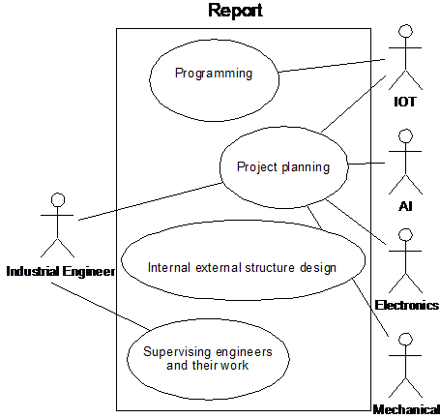



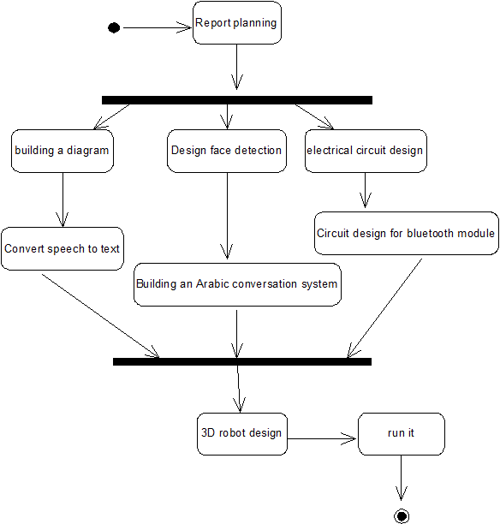

Activity diagram

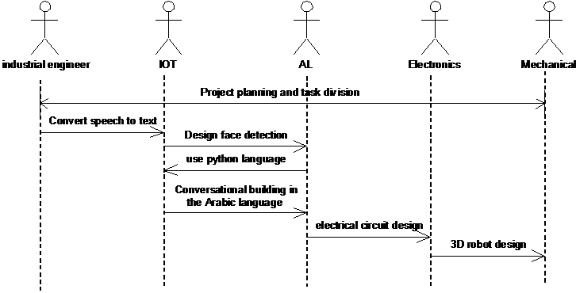

# SequenceDiagrams